Parallel Virtual Machine
PVM

El model de programació amb pas de missatges

Index

Introducció 3
1 El model tasca-canal 4
1.1 Fases de disseny d’un programa paral·lel amb el model tasca-canal. 4
2 PVM (Paral·lel Virtual Machine) 6
2.1 Funcionament de PVM 6
2.2 Primitivas de PVM 7
2.2.1 CONTROL DE PROCESSOS. 7
2.2.2 COMUNICACIÓ DE PROCESSOS 8
2.2.2.1 Enviament de missatges. 8
2.2.2.2 Recepció de missatges. 10
2.3 Instal.lació i execució amb PVM. 11
2.3.1 Instal.lació i compilació 11
2.3.2 XPVM 14
2.3.3 Execució PVM desde la consola 16
Bibliografia 17
Annex 1 : Exemples de PVM 18
EXEMPLE 1: 18
EXEMPLE 2: 19
Enunciat de la pràctica 22

Introducció
Parallel Virtual Machine (PVM) és un software de lliure distribució creat al 1989 per el Oak Ridge Laboratory, que permet executar aplicacions en paral.lel sobre màquines distribuides i heterogenees.

En aquesta manual podem trobar els principis bàsics pel disseny d’algoritmes para.lels mitjançant el model tasca-canal. Així mateix introduim la programació de pas de missatges utilitzant Paral.lel Virtual Machine.

1 El model tasca-canal
En aquesta secció introduïm els conceptes bàsics de la programació d’aplicacions paral·leles mitjançant el model tasca-canal.

CARACTERÍSTIQUES DEL MODEL TASCA – CANAL

La computació paral·lela consisteix en una o més tasques que s’executen concurrentment. El nombre de tasques pot ser dinàmic.

Una TASCA encapsula un programa seqüencial i una memòria local.

Memòria
Local

Programa Seqüencial
Tasca
Outports

Inports

La tasca interactua amb el mon exterior a través de “inports” i “outports”.

A banda de les operacions “usuals” les tasques poden:

- Finalitzar
- Decidir crear altres tasques
- Decidir enviar o rebre. Enviar és una operació asíncrona i rebre és sincrona.
- Podem connectar parells de inports i outports a través de cues de missatges anomenades CANALS.
- Cada tasca és pot assignar (MAPPING) a un PE.

Les operacions de rebre son sincrones (hem d’esperar que hi hagi un msg a la cua
Enviar
Rebre

Fases de disseny d’un programa paral·lel amb el model tasca-canal.
El procés és descomposa en 4 fases (PCAM) :

Particionat : En aquesta fase es descomposa el càlcul a realitzar ( o les dades a manipular) en petites parts. No es té present el número de PE de la màquina.

Comunicació : Es determinen les comunicacions necessàries per coordinar l’execució de les diferents tasques i és defineixen tan les estructures de comunicació com el protocol de comunicació.

Aglomeration : Agrupen les tasques i canals per tal d’optimitzar la localitat i l’eficiència del programa.

Mapping: Assignació de cada tasca ala elements de procés (PE). Tindrem present aspectes d’equilibratge de la càrrega i costos de comunicació.

PVM (Paral·lel Virtual Machine)

Funcionament de PVM
El funcionament de pvm es basa en el demon pvmd (pvmd3). Aquest demon s’executa en cadascuna de les màquines que formen part de la màquina virtual. Aquest demon s’encarrega de la comunicació entre tasques, la conversió de dades entre màquines heterogenees i la ocultació de la xarxa al programador. Totes les accions en aquest entorn de programació es fan a través de crides a funcions. Les primitives que permetran crear processos i establir la comunicació mitjançant missatges es troven a la biblioteca de primitives (libpvm3.a).

PVM

pvmd
Sistema Operatiu
Demon de PVM
Crides a PVM
Operacions de comunicació
Crides al sistema
Crides al sistema
Programa

La comunicació a PVM esta basada en TCP, UDP i sockets de domini UNIX . Aquests protocols suporten 3 classes de connexions: entre demons, entre demons-tasques i entre tasques. La comunicació entre tasques d’una mateixa maquina es fa a través de sockets i en aquesta no intervenen els demons. En cambi en la comunicació entre tasques a diferents màquines s’utilitza UDP i es fa mitjançant els demons.

PVM

pvmd
Sistema Operatiu
Programa

pvmd
Sistema Operatiu

PVM
Programa

Primitivas de PVM
Basat en la “PVM 3 User’s guide and reference manual” dividim les accions que podem fer en pvm en: Control de processos i comunicacions.

CONTROL DE PROCESSOS.

int pvm_mytid();
Aquesta funció retorna l’identificador de tasques/procés (TID) que l’invoca.

1 1 12 18
SS
SG
HOST
PROCES

int pvm_parent()
Retorna l’identificador del procés pare o “PvmNoParent” si el procés no ha estat creat amb pvm_spawn.

int pvm_exit()
Informa al demon pvm (pvmd3) que aquest procés/tasca abandona l’entorn PVM. Pot retornar “PvmSysErr” si el demon no respon.
pvm_exit(); /* Per informar al demon */
exit(); /* Per informar al Sistema Operatiu */

int pvm_kill( int tid)
Matar el procés identificat per “tid”. Si tot es correcte retorna un zero i sinó “PvmSysErr” si el demon “pvmd3” no respon, o “PvmBadParam” si l’identificador “tid” no es correcte.

int pvm_spawn (char *EXE, char **argv, int flag, char *ON, int NPROC, int *tids)
Serveix per crear processos fills (escalus) a partir d’un procés pare (master). Els esclaus seràn processos idèntics per solucionar part d’un problema (ex. Part de la multiplicació d’una matriu).
Paràmetres:
EXE Es el nom del fitxer executable que conté el programa que han d’executar els processos que és crein. Aquest procés ha de situarse a la màquina en la que executem el procés o processos. La ruta per defecte és:
$HOME/pvm3/bin/$PVM_ARCH
on $PVM_ARCH serà LINUX .
argv És un punter al vector d’arguments de la línia de comandes del executable. Si no passem arguments, posarem NULL.
flag Indica la màquina on executarem els processos creats.
0 => PvmTaskDefault ( PVM decideix on col·locar les processos.)
1 => PvmTaskHost.( PVM col·loca el procés/tasca on indiqui el paràmetre ON.)
2 => PvmTaskArch per indicar (segons el paràmetre ON el tipus d’arquitectura)
4 => PvmTaskDebug. (Les tasques/processos s’executaran en mode debugger.)
ON Si utilitzem flag=PvmTaskDefault, posarem NULL.
NPROC Es el número de processos que volem executar.
tids Es un punter a un vector d’enters on és retornen els identificadors dels processos creats o el corresponent codi d’error en el cas de que el procés corresponent no s’hagi pogut crear.
El valor retornat per “pvm_spawn” és el número de processos creats. Per exemple:
int tids[20];
pvm_spawn (“slave”, NULL, PvmTaskDefault, NULL, 20, tids);

COMUNICACIÓ DE PROCESSOS

Enviament de missatges.
L’enviament de missatges és asíncron en el sentit de que el procés que envia no és bloqueja si el receptor o receptors no estan esperant rebre en aquest mateix moment. PVM s’encarrega d’emmagatzemar el missatge per quan el receptor el desitgi rebre.
L’enviament segueix tres fases:
1.- Inicialitzar un buffer d’enviament: “pvm_initsend”
2.- Empaquetar en el buffer la informació que volem enviar: “pvm_pkint”, “pvm_pkbyte”, etc.
3.- Enviar el missatge: “pvm_send” o “pvm_mcast”

int pvm_initsend (int COD)
Buidem el buffer i el preparem per poder empaquetar la informació del missatge que volem enviar.
Per tal d’unificar els tipus d’informació entre les diferents arquitectures podem utilitzar el paràmetre COD:
0 => PvmDataDefault per indicar que s’utilitzarà una codificació (tipo XDR) per màquines heterogéneas. (per defecte)
1 => PvmDataRaw per no codificar.
L’identificador del buffer del missatge cas d’error pot ser “PvmBadParam” si s’ha passat un valor de codificació erroni o “PvmNoMem” si el sistema s’ha quedat sense memòria.

int pvm_pkint (int *ip, int nElem, int stride)
Aquesta comanda permet empaquetar en el buffer un valor enter o un vector de valors enters.
Paràmetres:
ip Punter al enter o vector d’enters que desitgem empaquetar en el buffer.
nElem Número d’elements del vector d’enters (1 en el cas d’un únic enter).
stride És el salt que s’utilitza entre elements al empaquetar. (Normalment 1).
Si tot va bé retorna un 0 i sinó “PvmNoMem” o “PvmNoBuf” en el cas de que no existeixi un buffer.

int pvm_pkbyte (char *xp, int nElem, int stride)
int pvm_pkdouble (double *dp, int nElem, int stride)
int pvm_pkfloat (float *fp, int nElem, int stride)
int pvm_pklong (long *ip, int nElem, int stride)
int pvm_pkshort (short *jp, int nElem, int stride)
int pvm_pkstr (char *strp)

int pvm_send (int tid, int etiquetaMsj)
Un cop empaquetada la informació del missatge en el buffer podrem enviar-la indicant:
tid Identificador del procés destinatari del missatge.
etiquetaMsj Número major que zero. Ens permet identificar el tipus de missatge. I que el receptor pugui rebre selectivament un tipus de missatge.
Si todo va bé és retorna 0 i sinó un valor negatiu “PvmBadParam”, “PvmSysErr” o “PvmNoBuf”.

int pvm_mcast (int *tids, int NPROC, int etiquetaMsj)
És com pvm_send, però permet enviar un missatge un conjunt de processos identificats pel vector apuntat per “tids”, on “NPROC” és la mida del vector, o sigui, el número de processos als que volem enviar el missatge.

Recepció de missatges.
La recepció de missatges pot ser síncrona (primitiva pvm_recv) o asíncrona (primitiva pvm_nrecv). Nosaltres ens centrarem en la recepció síncrona que bloqueja el procés receptor fins que tinguem un missatge dels que espera rebre.
Per rebre un missatge tenim dues fases:

1.- Rebre el missatge: “pvm_recv”
2.- Dessempaquetar la informació del missatge desde el buffer de recepció: “pvm_upkint”, “pvm_upkbyte”, etc.

int pvm_recv (int tid, int etiquetaMsj)
Al invocar aquesta comanda, el procés queda bloquejat fins que arribi un missatge etiquetat com “etiquetaMsj” procedent del procés identificat per “tid”.
Si s´especifica –1 com valor de “etiquetaMsj”, rebrem el primer missatge que arribi desde el procés “tid” (independentment del tipus de missatge que sigui).
Si s´especifica –1 com valor de “tid”, rebrem el primer missatge que arribi etiquetat com “etiquetaMsj” (sigui del procés que sigui).
També pot indicar-se –1 en “tid” i –1 en “etiquetaMsj” en aquest cas rebrem el primer missatge que arribi de qualsevol procés independentment de l’etiqueta.
El valor retornat és l’identificador del buffer de recepció on queda el missatge rebut. Aquest identificador es útil si s’especifica –1 a “tid” o “etiquetaMsj” ja que ens permetrà conèixer informació com : l’ identificador del procés emissor o l’etiqueta del missatge.

int pvm_bufinfo (int bufid, int *nBytes, int *etiquetaMsj, int *tid)
Aquesta comanda ens permet conèixer la informació associada al missatge rebut en un buffer de recepció.
Paràmetres:
bufid Identificador del buffer de recepció. (Valor retornat per “pvm_recv”).
nBytes Longitud del missatge en bytes.
etiquetaMsj Etiqueta del missatge rebut.
tid Identificador del procés que ha enviat el missatge.

int pvm_upkint (int *ip, int nElem, int stride)
int pvm_upkbyte (char *xp, int nElem, int stride)
int pvm_upkdouble (double *dp, int nElem, int stride)
int pvm_upkfloat (float *fp, int nElem, int stride)
int pvm_upklong (long *ip, int nElem, int stride)
int pvm_upkshort (short *jp, int nElem, int stride)
int pvm_upkstr (char *strp)

Nota : L’ordre en que desempaquetem la informació del missatge ha de ser el mateix del empaquetament.

Instal.lació i execució amb PVM.

Instal.lació i compilació

La instal.lació de pvm és farà utilitzant el paquet rpm.
Modificacions de les variables d’entorn PVM en el .bash_profile:
export PVM_ROOT=/usr/share/pvm3
export PVM_ARCH=LINUX
export PATH=$PATH:$PVM_ROOT/lib:$HOME/pvm3/bin/$PVM_ARCH
export PVM_DPATH=$PVM_ROOT/lib/pvmd
export MANPATH=$MANPATH:$PVM_ROOT/man

El PVM es troba instal·lat en el següent diectori del BAS:

/usr/share/pvm3
Com podreu observar aquest directori conté una sèrie de subdirectoris que requereix l’aplicació: ./bin ./examples etc...

Donat a que aquests directoris estan protegits per poder realitzar la pràctica de PVM prèviament haurem d’haver creat en el nostre directori $HOME els directoris corresponents a l’aplicació PVM a on guardarem els programes fonts i a on es gravaran els executables . Per fer això tenim que realitzar les següents instruccions:

chdir $HOME/pvm3/bin
chdir $HOME/pvm3/examples
cp -r $PVM_ROOT/examples $HOME/pvm3/examples

Una vegada fet això s’haurà d’accedir al subdirectori examples i editar el fitxer Makefile.amk i modificar les variables d’entorn substituint els directoris corresponents fent que quedin de la següent manera:
# $Id: Makefile.aimk,v 1.16 1998/11/20 19:46:41 pvmsrc Exp $
# Makefile.aimk for PVM example programs.
...
SHELL = /bin/sh

# CANVI 1
# Cambiem PVMDIR = ../.. per:
PVMDIR = /usr/share/pvm3/

#CANVI 2
# Cambiem SDIR = $(PVMDIR)/examples per:
SDIR = $(HOME)/pvm3/examples

# CANVI 3
# Cambiem BDIR = $(PVMDIR)/bin per:
BDIR = $(HOME)/pvm3/bin

XDIR = $(BDIR)/$(PVM_ARCH)
CFLOPTS = -g
CFLAGS = $(CFLOPTS) -I$(PVMDIR)/include $(ARCHCFLAGS)

Amb aquestes modificacions ja podem realitzar la nostre pràctica. Tots els programes fonts els guardarem en el directori : $HOME/pvm3/examples

Per poder-los compilar prèviament haurem d’haver modificat el fitxer Makefile.aimk introduint una entrada i situar-lo a $HOME/pvm3 per a cada programa nostre de l’estil com ens mostra la següent figura:

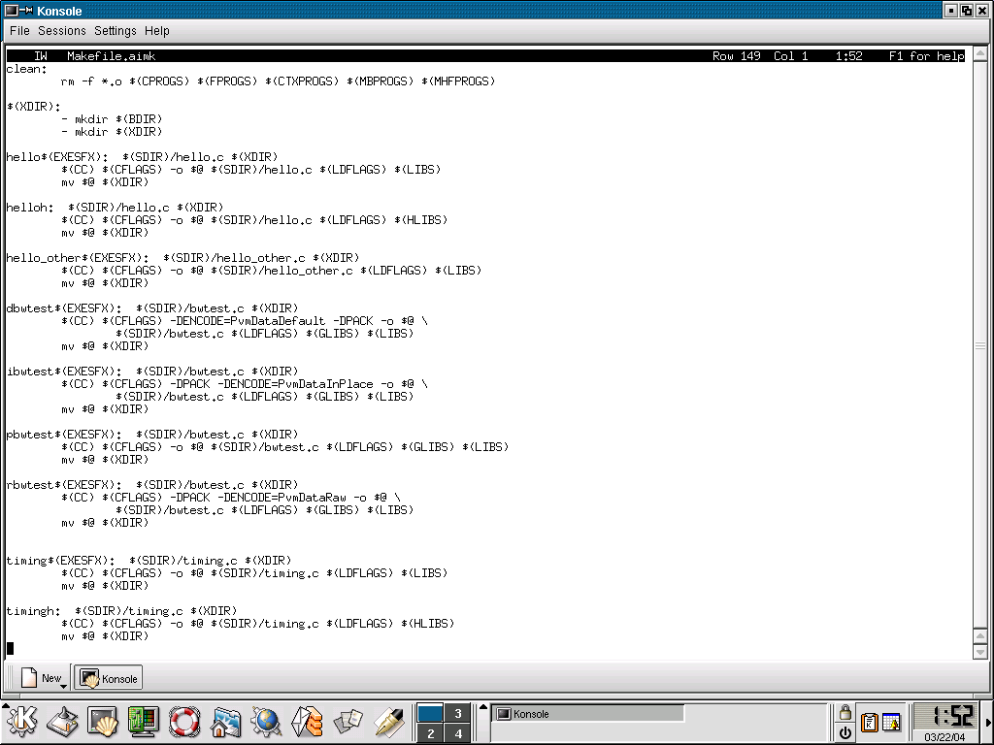
Cal copiar una de les comandes que veiem i modificar el nom per el que correspon al nostre programa. Per exemple es pot copiar el corresponent al programa “timing” i substituir a tots els llocs que esmenta ”timing” per el nom del programa.
S’hauran de fer tantes entrades com programes tenim.

Per compilar un programa només caldrà realitzar la següent comanda:

aimk (nom del programa sense extensió)

El programa compilat es guardarà en el directori: $HOME/pv3/bin

XPVM

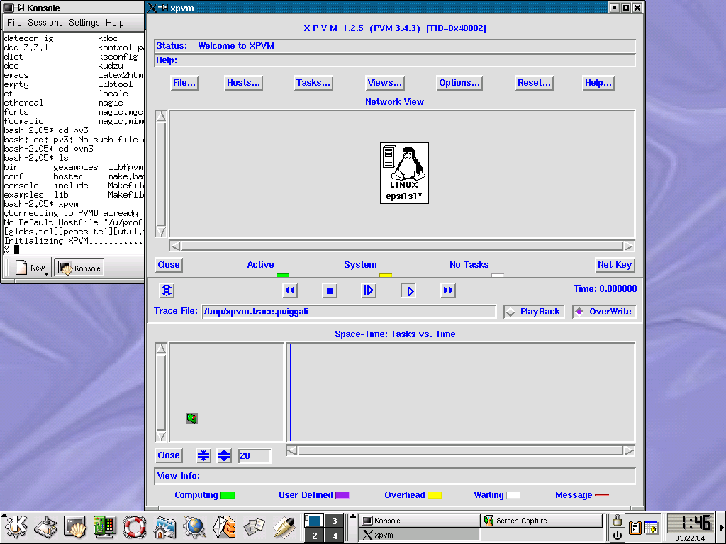Per poder-ho posar en marxa utilitzarem l’aplicació xpvm i ens sortirà la següent pantalla:

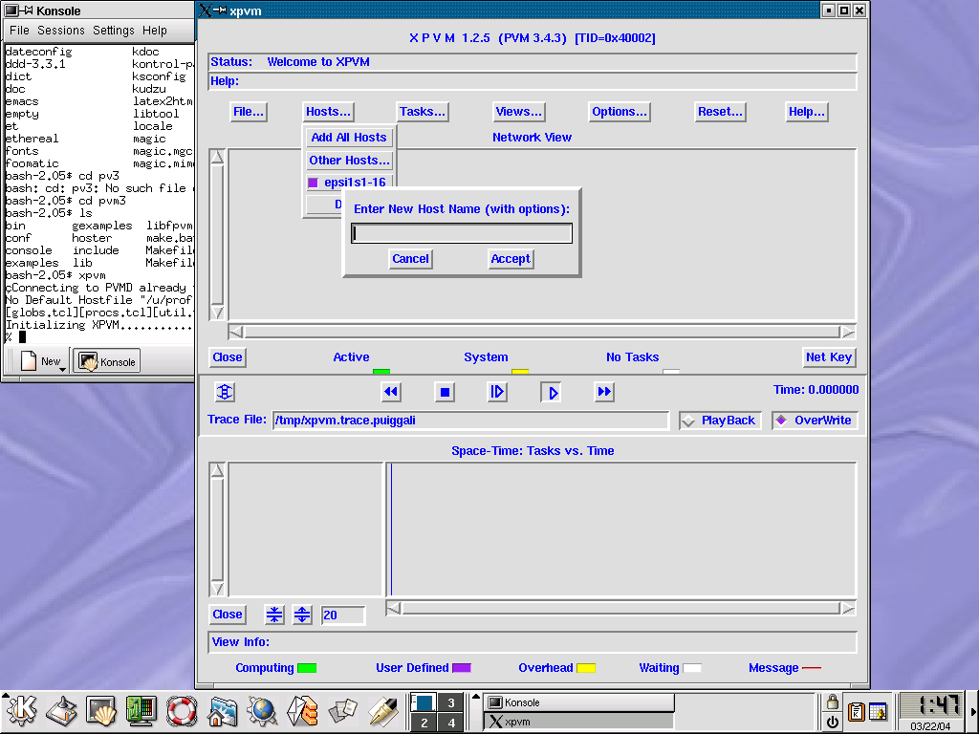Com es pot observar per defecte només ens obre un servidor. Si volem obrir més servidors hauríem d’anar a l’opció Host i escollir la subopció Other Host

Com es pot observar totes les màquines tenen un nom en el nostre cas s’anomena epsi1s1-16 només caldrà ficar el nom d’una màquina i si aquesta es troba activa i amb el dimoni pvm activat ens sortirà en pantalla. Aquesta operació es pot repetir tantes vegades com siguin necessàries.
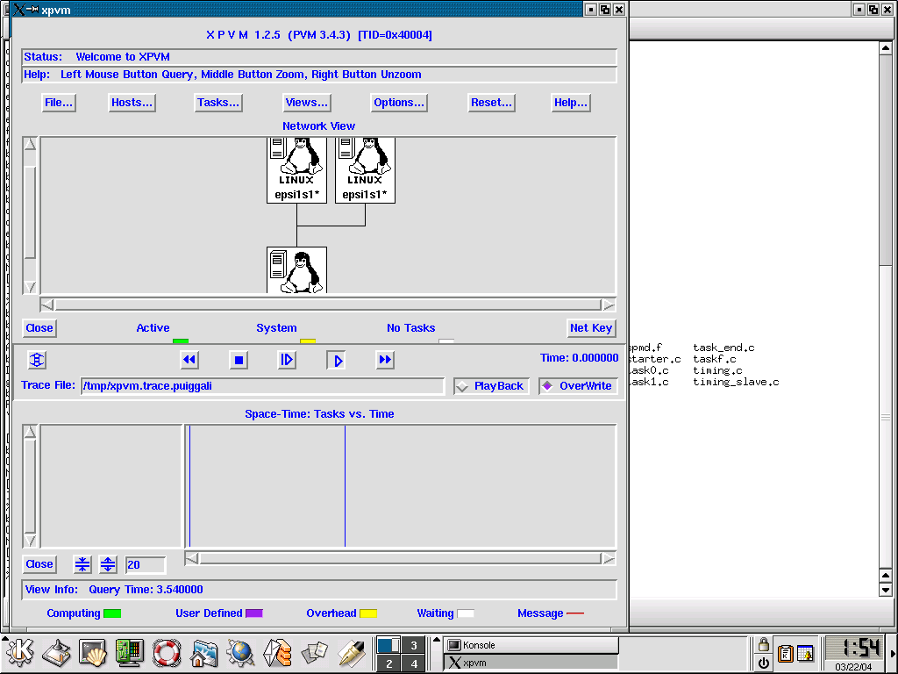

Una vegada hem escollit els servidors només caldrà posar en marxa els nostres programes executables. Per fer això accedirem a l’opció de menú Tasks

I dins d’aquesta opció triem la subopció SPAWN i introduirem el nom del nostre programa (ja sigui de forma absoluta o relativa). Com es pot observar se’ns permet indicar si volem en quin servidor es posa en marxa. Per defecte ho farà el XPVM repartint les tasques filles com ell li sembli.

Finalment amb les opcions de VIEWS podem observar el resultat de les execucions.
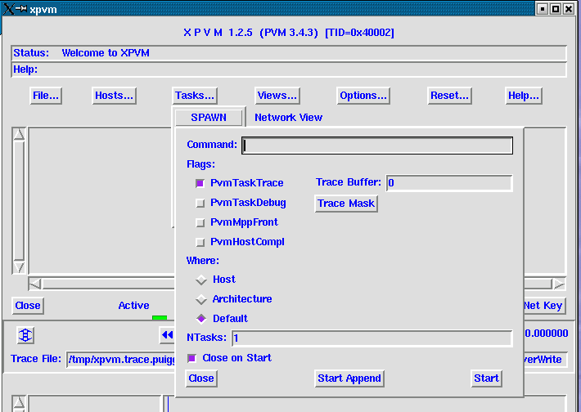

Execució PVM desde la consola

1.- Llençar el demon pvm
$ pvm

2.- Afegir i comprovar configuracions de les màquines:

>conf (informa del #host, nom, velocitat, arquitectura….)
>add (Activa del demon en la màquina que especifiquem)

3.- executar la aplicació i sortir:

>spawn aplicació
>halt

4.- Comprovar que no han quedat demons executant-se – Matar-los (ps –a , kill)

Bibliografia
A. Geist, A. Beguelin, J. Dongarra, W. Jiang y V. Sunderam
PVM 3 USER´S GUIDE AND REFERENCE MANUAL
Oak Ridge National Laboratory - 1994

Ian Foster
DESIGNING AND BUILDING PARALLEL PROGRAMS
Addison-Wesley - 1995

K. Hwang y F. A. Briggs
ARQUITECTURA DE COMPUTADORAS Y PROCESAMIENTO PARALELO
McGraw-Hill - 1990

Annex 1 : Exemples de PVM

EXEMPLE 1:
En aquest petit exemple dues tasques (tasca pare i tasca fill intercanvien els seus identificadors).
#include <stdio.h>
#include "pvm3.h"

main()
{
int cc, tid;
char buf[100];
printf("i'm t%x\n", pvm_mytid());
cc = pvm_spawn("hello_other", (char**)0, 0, "", 1, &tid);
if (cc == 1) {
cc = pvm_recv(-1, -1);
pvm_bufinfo(cc, (int*)0, (int*)0, &tid);
pvm_upkstr(buf);
printf("from t%x: %s\n", tid, buf);

} else
printf("can't start hello_other\n");
pvm_exit();
exit(0);
}

#include "pvm3.h"

main()
{
int ptid;
char buf[100];

ptid = pvm_parent();

strcpy(buf, "hello, world from ");
gethostname(buf + strlen(buf), 64);

pvm_initsend(PvmDataDefault);
pvm_pkstr(buf);
pvm_send(ptid, 1);

pvm_exit();
exit(0);
}

EXEMPLE 2:
En aquest exemple

Tasca Pare:

#include <stdio.h>
#include <stdlib.h>
#include <pvm3.h>

int main() {
int tid;
int Fills[2];
int temporal;

tid=pvm_mytid();
if (tid < 0) {
printf("No puc conectarme amb PVM\n");
return -1;
}

pvm_setopt(PvmShowTids, 0);
pvm_catchout(stdout);
pvm_catchout(stderr);

if (pvm_spawn("fill", NULL, PvmTaskDefault, 0, 2, Fills) != 2)
{
printf("ERROR llençant la execució dels procesos fills\n");
pvm_exit();
return -1;
}

printf("Soc el proces pare. Vaig a enviar un enter a cada fill\n");

/* Procés de transferencia al fill 1 */

/* Inicializant el buffer. Necesari perque no es borra */ if (pvm_initsend(PvmDataDefault) < 0) {
printf("Problemes en el Pare al inicialitzar el buffer\n");
pvm_exit();
return -1;
}

/* Colocant la informacio en el buffer */
temporal=2;
if (pvm_pkint(&temporal, 1, 1) < 0) {
printf("Problemes en el Pare al manipular el buffer\n");
pvm_exit();
return -1;
}

/* Envio la informacio a un fill */
if (pvm_send(Fills[1], 2) < 0) {
printf("Problemes en el Pare al enviar el buffer al fill 2\n");
pvm_exit();
return -1;
}

/*Aquí fariem el mateix per l’altre fill */

printf("Soc el proces pare. Tot be. FI\n");
pvm_exit();
return 0;
}

Tasca Fill:

#include <stdio.h>
#include <stdlib.h>
#include <pvm3.h>
int main() {
int tid, parent_tid;
int temporal;

tid=pvm_mytid();
parent_tid=pvm_parent();

if (tid < 0) {
printf("No puc conectarme amb PVM\n");
pvm_exit();
return -1;
}

if(pvm_recv(parent_tid, 2) < 0) {
printf("Error al rebre dades, fi");
pvm_exit();
return -1;
}

if(pvm_upkint(&temporal, 1, 1) < 0) {
printf("Error al llegir el primer caracter del buffer / Fi\n");
pvm_exit();
return -1;
}

printf("Soc el fill %d i he rebut de %d lo seguent: %d\n",
tid, parent_tid, temporal);

pvm_exit();
return 0;
}

if(pvm_upkint(&temporal, 1, 1) < 0) {
printf("Error al llegir el primer caracter del buffer / Fi\n");
pvm_exit();
return -1;
}

printf("Soc el fill %d i he rebut de %d lo seguent: %d\n",
tid, parent_tid, temporal);

pvm_exit();
return 0;
}

Enunciat de la pràctica

Disposem d’una matriu d’enters de 1000 * 1000 elements (enters). El valor d’aquest elements serà una valor aleatori entre 1-9. Es vol realitzar un programa paral·lel que faci la suma element a element d’aquesta matriu i la posterior normalització (entenem com a normalització la divisió de tots els elements per el valor de la suma de tots els elements de la matriu. Un cop la matriu normalitzada és tornarà a sumar tots els elements de la matriu. Es demana:

a) Dissenyar el programa seqüencial per realitzar els càlculs.

b) Fer el disseny paral·lel TASCA_CANAL. Fer dos dissenys alternatius utilitzant una granularitat mes fina i més gruixuda de paral·lelisme (major o menor número de tasques).

c) Implementar el disseny amb PVM. Implementar els dos models proposats amb 1, 3 i 6 màquines.

El programa haurà de mostrar per pantalla les sumes parcials de cadascuna de les tasques. El valor de la suma total abans i després de normalitzar la matriu. Així com els missatges i valors de les informacions que s’envien entre les tasques.

Demanem un informe amb el disseny, els processos PVM i els resultats. Els resultats han de mostrar els temps d’execució i el numero de operacions de comunicació entre tasques per els models proposats i diverses configuracions de màquina (1, 2 i 6).

